Wandeling door en om Beetsterzwaag.

Lengte :5,7 Km.
Naam :Lanterfanten2.
Inhoud :Je komt door 3 parken en langs vele kunstwerken, ziet mooie oude panden en historische lanen.
Start : Op het parkeerterrein achter de Kerk aan de Vlaslaan. Zie pijl.
Tip. : Je kunt op elk willekeurig punt in de route starten.

Wanneer je van plan bent deze wandeling te doen, is het de moeite waard om vooraf de site www.lanterfanten.nl te bezoeken om alvast een idee te krijgen van wat er te beleven is.
Ik wens je een plezierige en leerzame wandeling.

Na het parkeren loop je om De Buorskip heen en volg je Kerkepad Oost langs De Fundatie
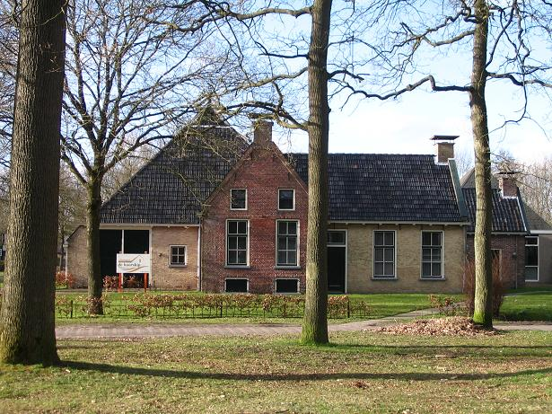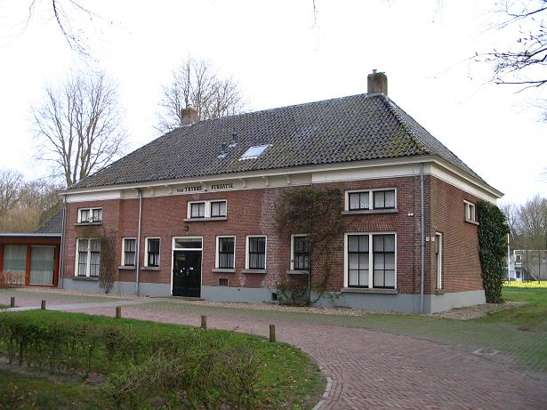
De Buorskip. De Fundatie. Meer info

Blijf Kerkepad Oost volgen in oostelijke richting en je komt bij een houten brugje.
Je passeert het tuinmanshuisje en bent aan de achterkant van Harinxma State.
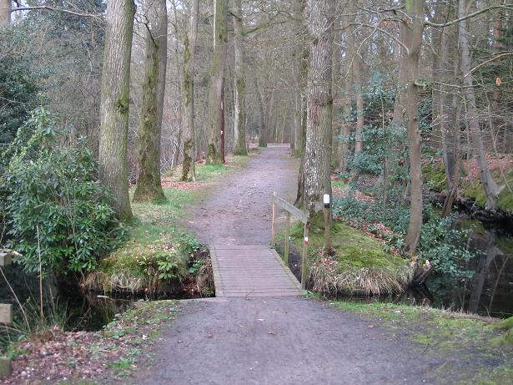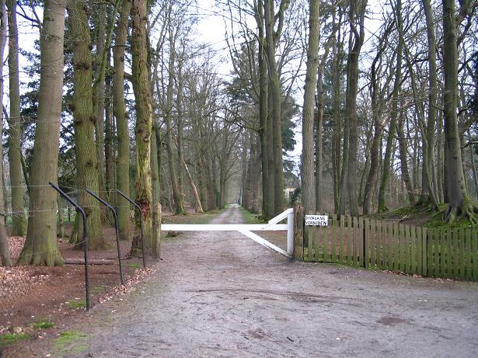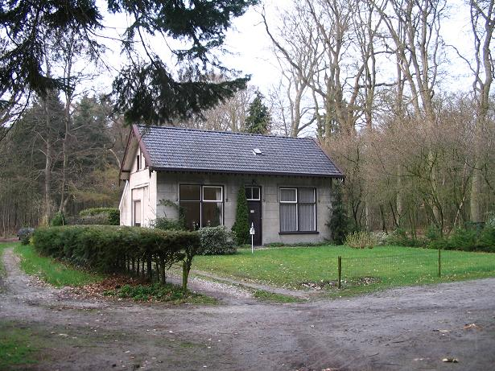
Brugje in Kerkepad Oost. Achterkant Harinxmapark. Tuinmanswoning.

Vervolg de oostelijke richting en geniet van het doorkijkje, zodra je bij de hoge beuken bent loop je richting Boerderijtje en je komt op de weg Beetsterzwaag-Olterterp.

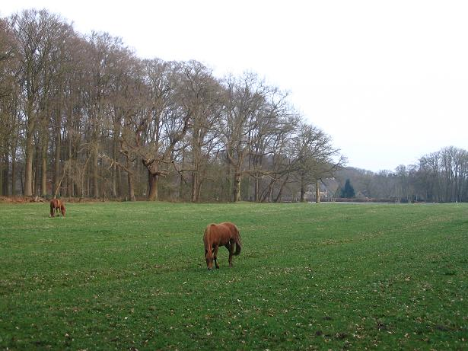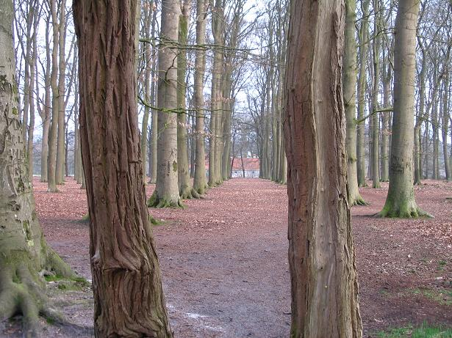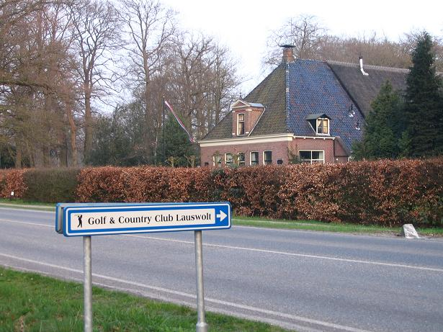
Doorkijkje. Hoge Beuken >Boerderij Ingang Golfbaan.

Je gaat richting Beetsterzwaag langs de ingang van de Golfbaan.Op de splitsing sla je af de “Zandlaan” in (bij fiets knooppunt 90 ).

Deze” Zandlaan” volg je ongeveer 500 meter tot je rechtsaf kunt op een brede laan met hoge beuken (De Walle).

“De Walle” verlaat je na 200 meter door rechtsaf te slaan op de “Freulesingel”
Aan je linkerkant passeer je een dierenpark, je kruist “It Merkelan” en even later kom je langs een speeltuin.
Linksaf door het hek en je bent in de tuin van” Lycklama”, over het brugje loop je recht op de doorgeslepen steen af.Volg het zandpad langs de Tulpenboom.
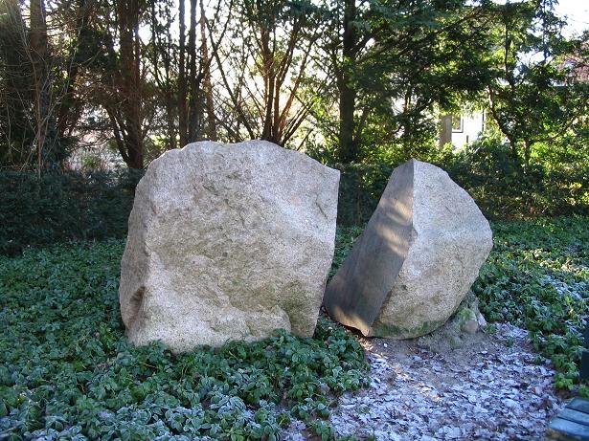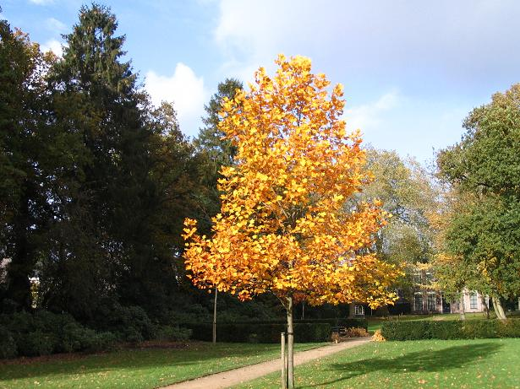
Adam en Eva. Tulpenboom. Blad Tulpenboom.

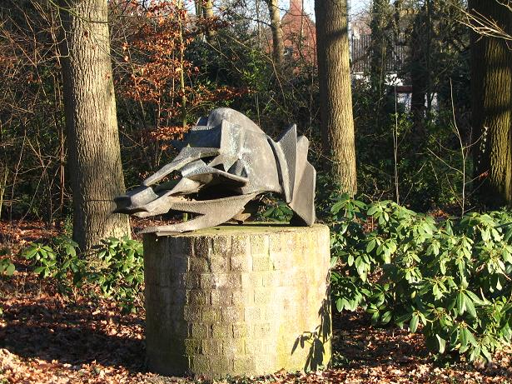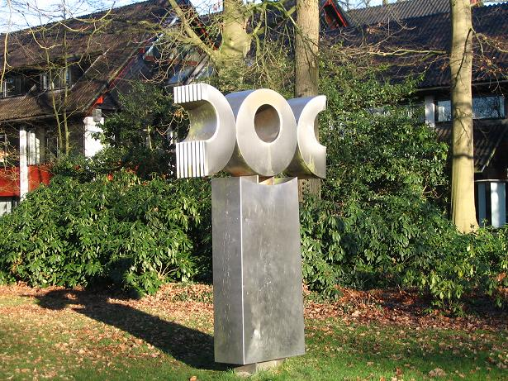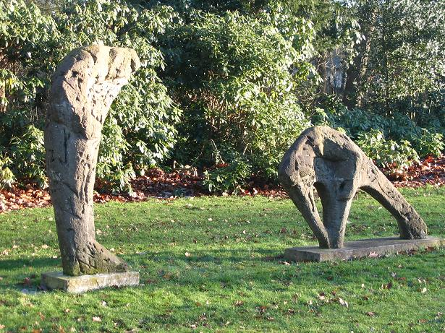
De Wachter. Tellervo Kip. Frank Zeilstra.

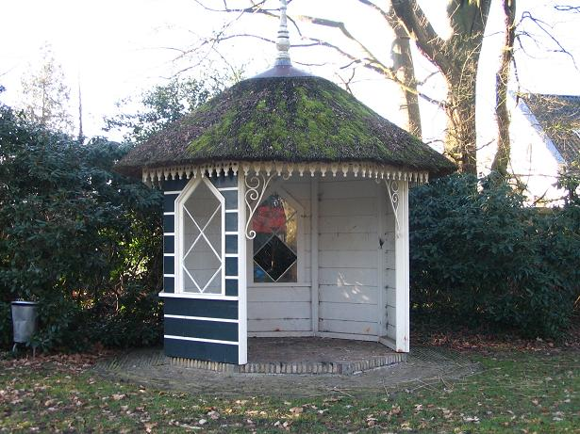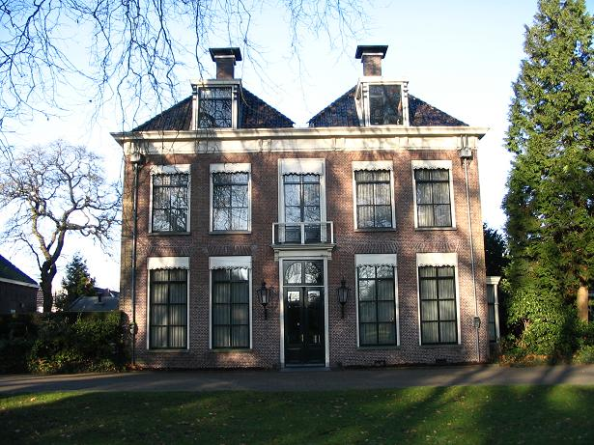
Tuinhuisje. Lyclamahuis.

Naast het “Lycklamahuis “komt je uit op de” Hoofdstraat “van Beetsterzwaag, linksaf slaan en je komt langs de Tuinmanswoning.

.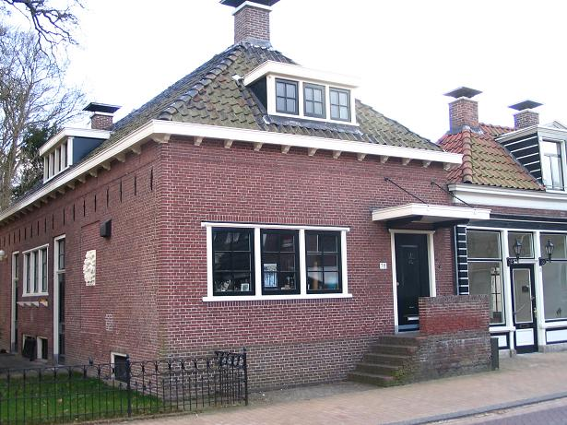 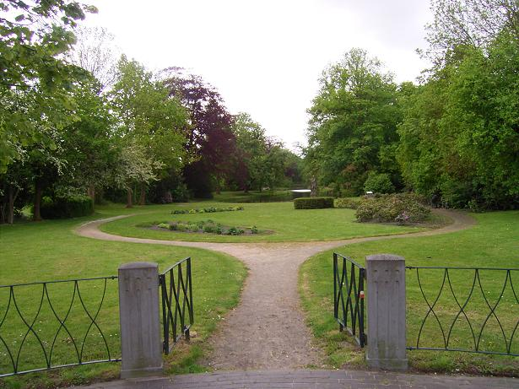 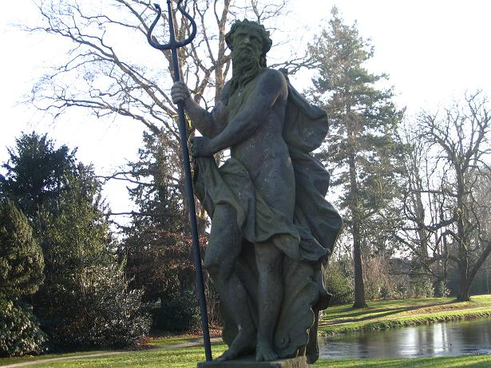
Tuinmanswoning. Ingang Overtuin meer info Neptunus Beeld.

Volg de “Hoofdstraat”en geniet van de mooie panden, na 400 meter zie je de ingang van de door Roodbaard ontworpen “Overtuin van Lyndenstein”

Nadat je de tuin rond bent gelopen vervolg je de “Hoofdstraat” en passeer je” Lyndensteyn”
Meer info en “Fockensstate”. Meer info

De ‘Hoofdstraat” gaat over in “Beetsterweg” je gaat op het fietspad lopen bij “Fockensstate” tot aan de afslag “Helomareed”deze reed blijf je belopen tot je rechtsaf kunt op “De Bou”.

Na 200 rechts”Van Lyndenlaan”je hebt zicht op de Kerk Meer info en gaat verder op “Kerkepad Oost”

De vierde afslag rechts is de “Klaversreed”deze ga je in tot je de overtuin in kunt.
In de overtuin is de “tropische kas”en ontdek je interessante bomen en kunstwerken.
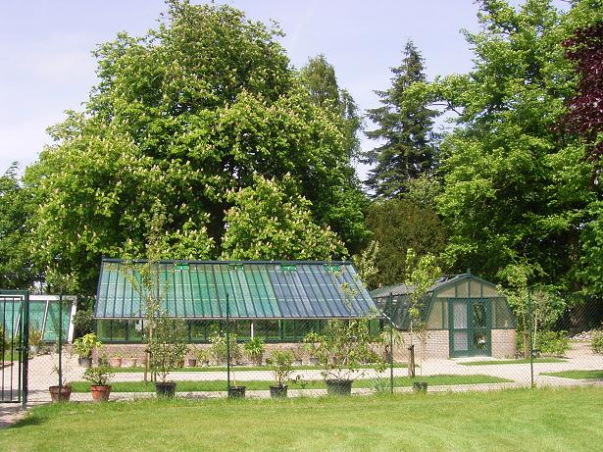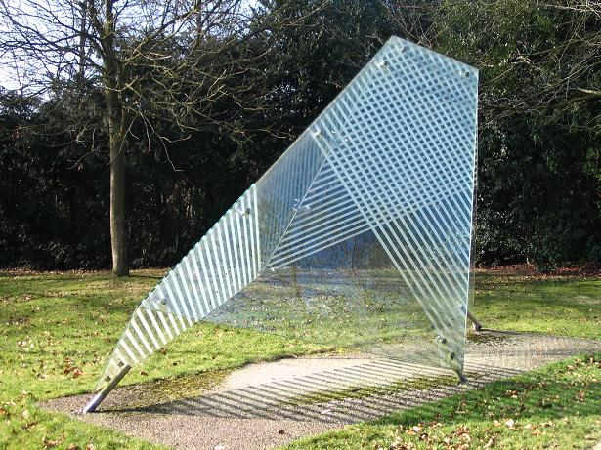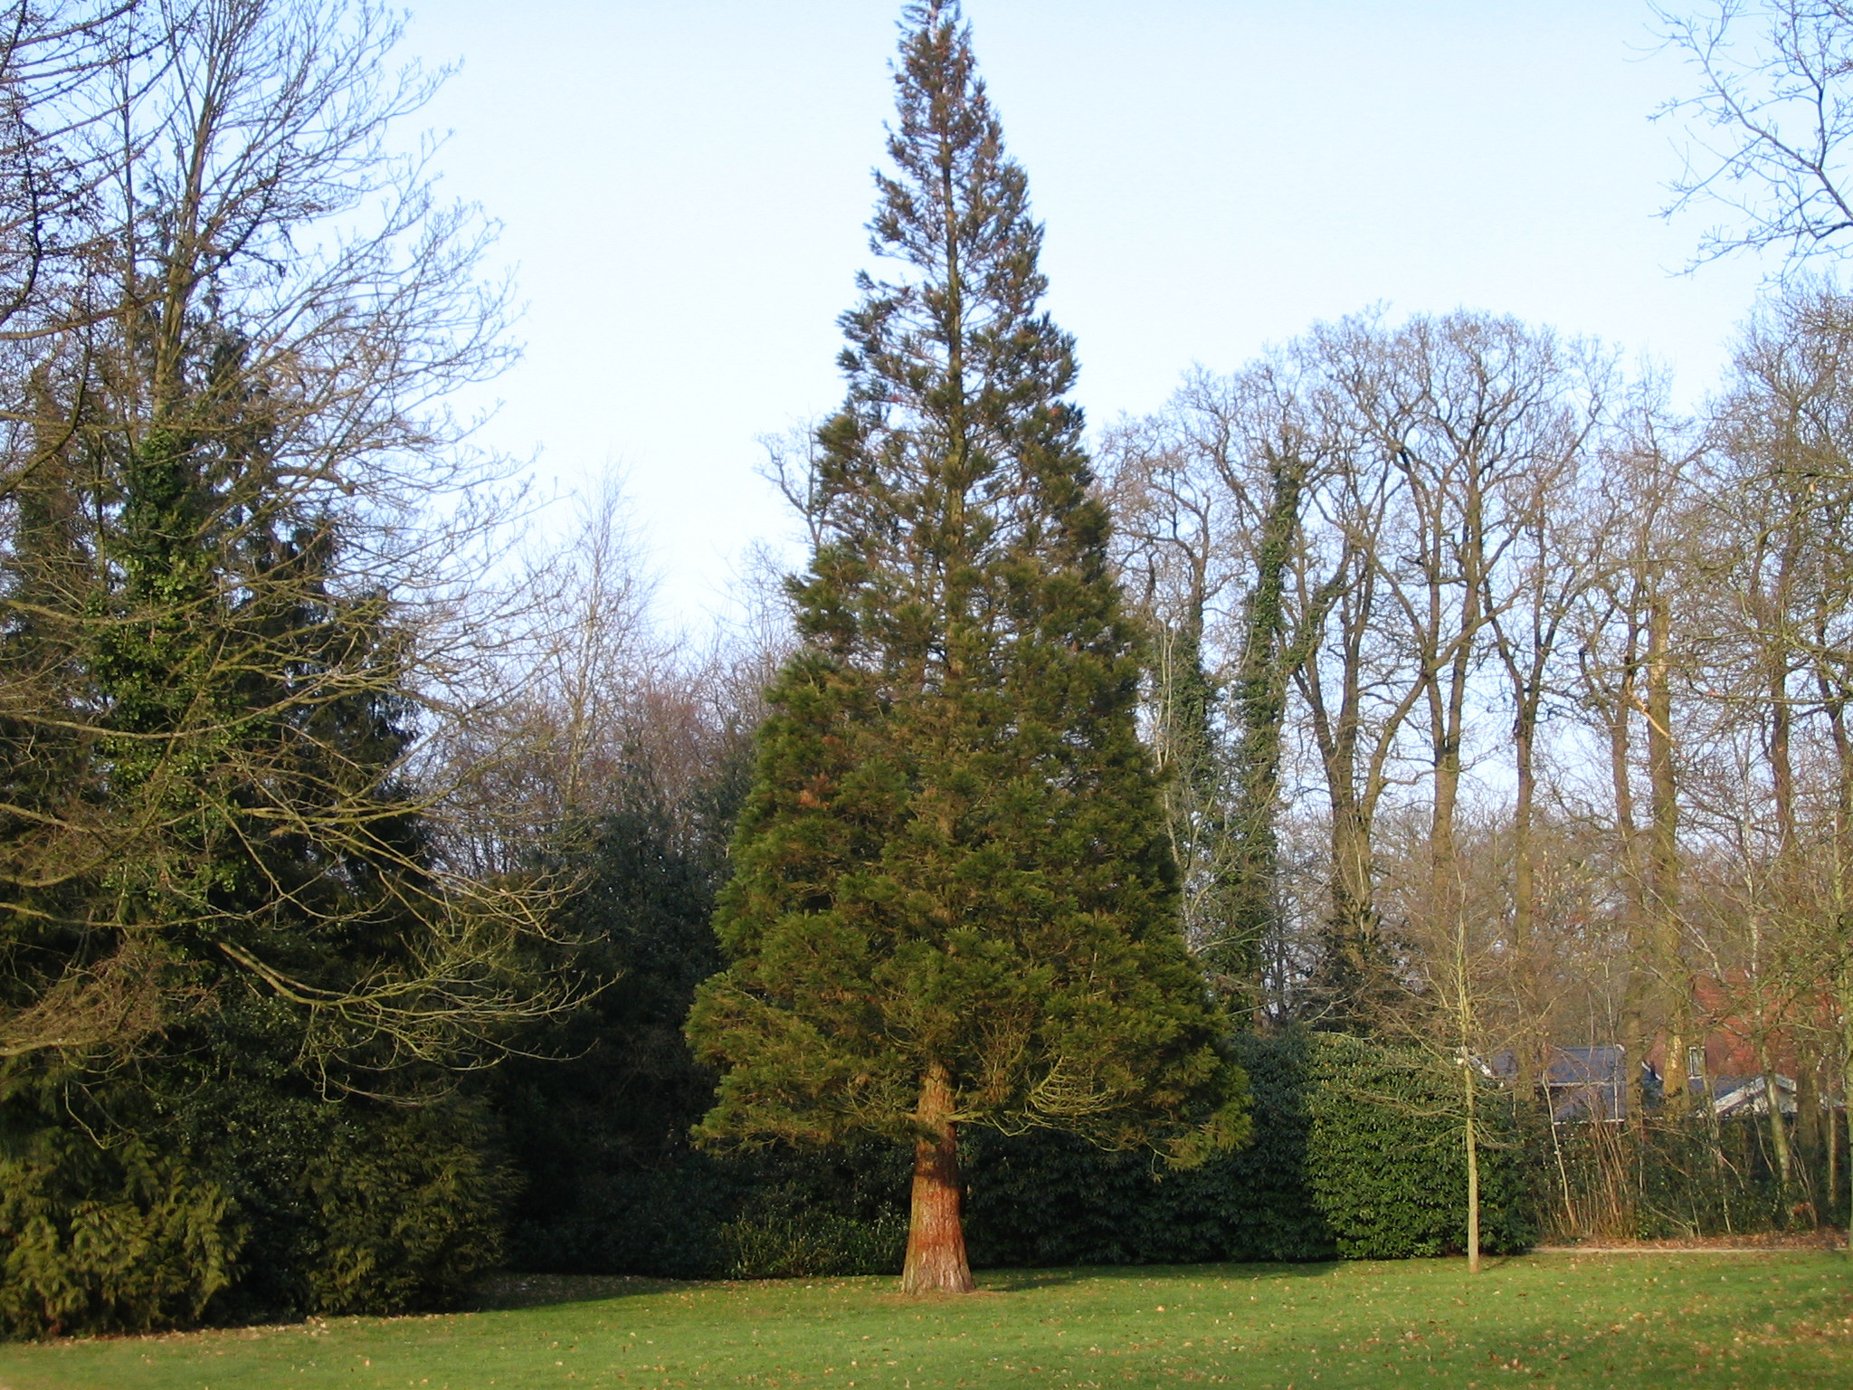
Tropsche Kas .meer info Bewogen raster. Mamoetboom.

Aan de zuidkant kun je de overtuin weer verlaten en ben je op de “Hoofdstraat “ Linksaf volg je deze tot het “Kantongerecht”aan je linkerhand.

Je gaat links af richting Fundatie en herkent het beginpunt van de route.

Notitie.

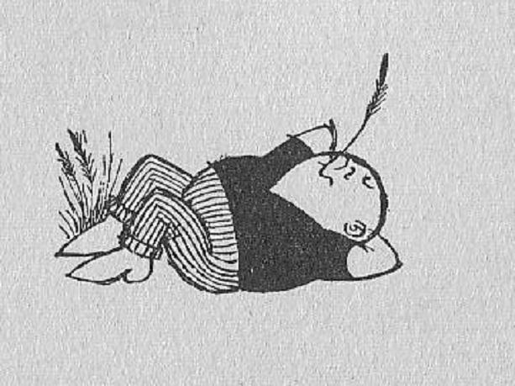
Lanterfanten:Een veredelde vorm van Onthaasten.
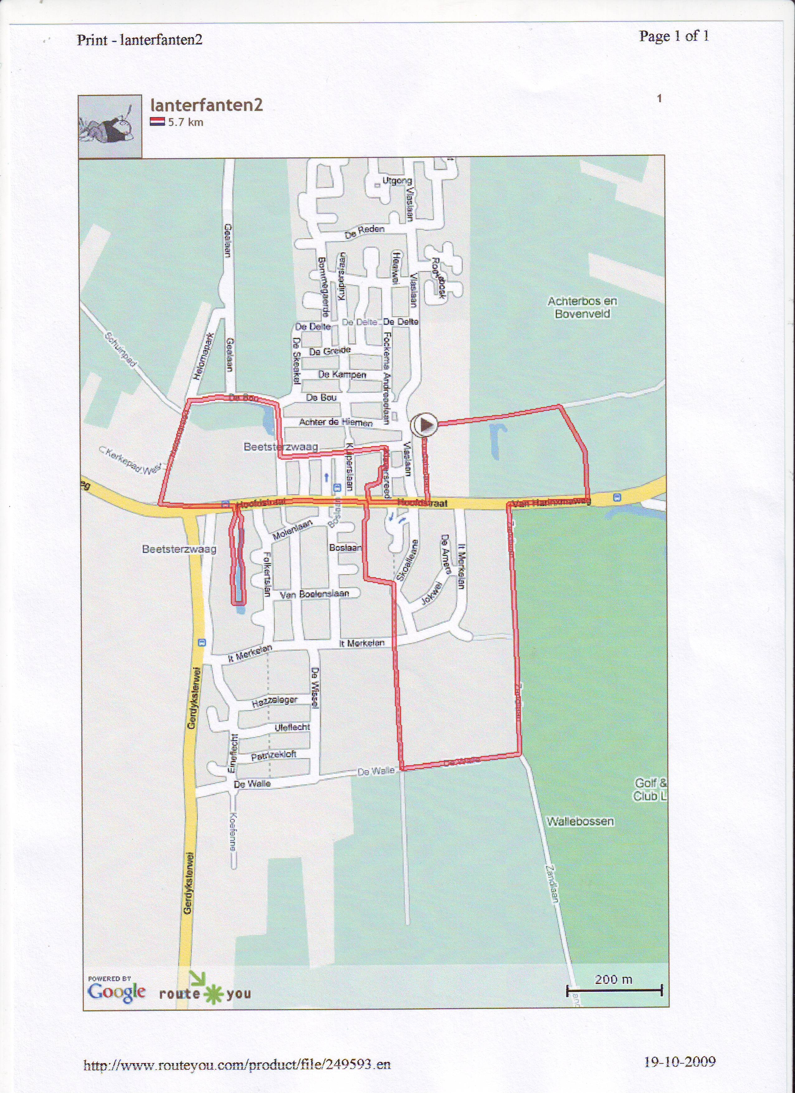

Een mooie wandeling gewenst.
Lanterfanten.
de@lanterfant.nl
www.lanterfanten.nl

